LIXTEC

PMEFLOW

**Spécifications Fonctionnelles Détaillées**

Mise à jour  **18/11/2022**

Nos références  **SPF_PMEFLOW_001_100.docx**

Fiche de suivi de document

Identification

| **Fournisseur** | Société LIXTEC |
| --- | --- |
| **Client** | Société LIXTEC |
| **Intitulé du projet** | PMEFLOW |
| **Type de document** |  |
| **Localisation** | Hébergement LIXTEC |
| **Document de référence :** | Sans objet |
| **Etat :** |  |

Visa

|  | *Responsable* | *Visa* |
| --- | --- | --- |
| **Rédaction** |  |  |
| **Vérification** |  |  |
| **Validation** | **Ludovic TERRAL** |  |

Diffusion

| *Entreprise* | *Destinataire* |
| --- | --- |
| **Sans objet** | **Sans objet** |

Historique

| ***Version*** | ***Nature*** | ***Auteur*** | ***Date*** |
| --- | --- | --- | --- |
| 0.7.0 | Version préliminaire | Ludovic TERRAL | 15/10/2018 |
| **1.0.0** | **Version amendée suite entretien du 24/10/2018** | **Ludovic TERRAL** | **25/10/2018** |

**Sommaire**

**Glossaire** **18**

**Conventions** **19**

**Introduction** **20**

Présentation du document 20

Le Système PMEFLOW 20

**Le domaine cible** **21**

Synthèse des besoins exprimés 21

Exigences non fonctionnelles 21

Exigences ergonomiques 21

Exigences d’accessibilités 21

Exigences de performances 21

Exigences de volumétrie 22

Exigences de sécurité 22

Exigences de déploiement 22

Exigences de transfert de compétences 22

Exigences de livrable 22

**Vision Métier** **22**

Profils du système 23

Modèle de processus 25

PM1 – Gestion de la relation client 25

Modèle du domaine 26

Modèle général 26

Définition 26

Description du domaine 27

Règles de gestion 28

Dictionnaire de données 28

Entité Contact 28

Entité InfoFinanciere 28

Entité InformationPersonnel 29

Entité Adresse 29

Entité Entreprise 30

Entité InfoEntreprise 31

Entité Collaborateur 31

PM1 – Gestion relation client 35

Description du domaine 35

Activité PM1 – AC1 – Gérer Contact 36

Activité PM1 – AC2 – Gérer Entreprise 36

Règles de gestion 37

RG_1 Les informations minimales pour enregistrer un contact sont un nom de famille et le mail ou le numéro de téléphone mobile ou fixe 37

RG_2 Les imports et export des contacts se font au format .json 37

Cas d’utilisation 38

PM1 – Gestion de la relation client 38

PM1 – AC1 - CU1 – Voir les informations générales d’un contact 38

Description 38

Acteur principal 38

Acteurs secondaires 39

Préconditions 39

Post-Conditions 39

Scénarios Alternatifs 39

Règles de Gestion 39

Exigences Supplémentaires 39

PM1 - AC1 - CU2 – Ajouter un contact 40

Description 40

Acteur principal 40

Acteurs secondaires 40

Préconditions 40

Post-Conditions 40

Scénario nominal 40

Scénarios Alternatifs 40

Règles de Gestion 40

Exigences Supplémentaires 41

PM1 - AC1 – CU3 – Modifier un contact 41

Description 41

Acteur principal 41

Acteurs secondaires 41

Préconditions 41

Post-Conditions 41

Scénario nominal 41

Scénarios Alternatifs 42

Règles de Gestion 42

Exigences Supplémentaires 42

PM1 - AC1 – CU4 – Supprimer un contact 42

Description 42

Acteur principal 42

Acteurs secondaires 42

Préconditions 42

Post-Conditions 42

Scénario nominal 42

Scénarios Alternatifs 43

Règles de Gestion 43

Exigences Supplémentaires 43

PM1 - AC1 – CU5 – Exporter des contacts 43

Description 43

Acteur principal 43

Acteurs secondaires 43

Préconditions 43

Post-Conditions 43

Scénario nominal 44

Scénarios Alternatifs 44

Règles de Gestion 44

Exigences Supplémentaires 44

PM1 - AC1 – CU6 – Importer un/des contact(s) 44

Description 44

Acteur principal 44

Acteurs secondaires 44

Préconditions 44

Post-Conditions 44

Scénario nominal 45

Scénarios Alternatifs 45

Règles de Gestion 45

Exigences Supplémentaires 45

PM1 – AC2 - CU1 – Voir les informations générales d’une entreprise 45

Description 45

Acteur principal 45

Acteurs secondaires 46

Préconditions 46

Post-Conditions 46

Scénario nominal 47

Scénarios Alternatifs 47

Règles de Gestion 47

Exigences Supplémentaires 47

PM1 - AC2 - CU2 – Ajouter une entreprise 47

Description 47

Acteur principal 47

Acteurs secondaires 47

Préconditions 47

Post-Conditions 47

Scénario nominal 48

Scénarios Alternatifs 48

Règles de Gestion 48

Exigences Supplémentaires 48

PM1 - AC2 – CU3 – Modifier une entreprise 48

Description 48

Acteur principal 48

Acteurs secondaires 49

Préconditions 49

Post-Conditions 49

Scénario nominal 49

Scénarios Alternatifs 49

Règles de Gestion 49

Exigences Supplémentaires 49

PM1 - AC2 – CU4 – Supprimer une entreprise 50

Description 50

Acteur principal 50

Acteurs secondaires 50

Préconditions 50

Post-Conditions 50

Scénario nominal 50

Scénarios Alternatifs 50

Règles de Gestion 50

Exigences Supplémentaires 51

PM1 - AC2 – CU5 – Exporter des entreprises 51

Description 51

Acteur principal 51

Acteurs secondaires 51

Préconditions 51

Post-Conditions 51

Scénario nominal 51

Scénarios Alternatifs 51

Règles de Gestion 52

Exigences Supplémentaires 52

PM1 - AC2 – CU6 – Importer une/des entreprise(s) 52

Description 52

Acteur principal 52

Acteurs secondaires 52

Préconditions 52

Post-Conditions 52

Scénario nominal 52

Scénarios Alternatifs 53

Règles de Gestion 53

Exigences Supplémentaires 53

PM2 – Gestion des opportunités 53

Activité PM2 – AC1 – Gérer Opportunités 53

Règles de gestion 54

RG_1 Les informations minimales pour enregistrer une opportunité sont un titre et un client. 54

RG_2 Les export des opportunités se font au format .json 54

RG_3 Une opportunité ne peut être modifiée que par son propriétaire et par le directeur. 54

Cas d’utilisation 55

PM2 – Gestion des opportunités 55

PM2 – AC1 - CU1 – Voir les informations générales d’une opportunité 58

Description 58

Acteur principal 58

Acteurs secondaires 58

Préconditions 58

Post-Conditions 58

Scénario nominal 59

Scénarios Alternatifs 59

Règles de Gestion 59

Exigences Supplémentaires 59

PM2 – AC1 - CU2 – Exporter des opportunités 60

Description 60

Acteur principal 60

Acteurs secondaires 60

Préconditions 60

Post-Conditions 60

Scénario nominal 61

03/ l’utilisateur obtient son document 61

Scénarios Alternatifs 61

Règles de Gestion 61

Exigences Supplémentaires 61

PM2 – AC1 - CU3 – Ajouter une opportunité 61

Description 61

Acteur principal 61

Acteurs secondaires 62

Préconditions 62

Post-Conditions 62

Scénario nominal 62

Scénarios Alternatifs 62

Règles de Gestion 62

Exigences Supplémentaires 62

PM2 – AC1 - CU4 – Recherche une opportunité dans le tableaux des opportunités 63

Description 63

Acteur principal 63

Acteurs secondaires 64

Préconditions 64

Post-Conditions 64

Scénario nominal 64

Scénarios Alternatifs 64

Règles de Gestion 64

Exigences Supplémentaires 64

PM2 – AC1 - CU5 – Changer l’état d’une opportunité 65

Description 65

Acteur principal 65

Acteurs secondaires 65

Préconditions 65

Post-Conditions 65

Scénario nominal 65

Scénarios Alternatifs 66

Règles de Gestion 66

Exigences Supplémentaires 66

PM2 – AC1 - CU6 – Visualiser le détail d’une opportunité à partir de l’onglet “Aperçu” 67

Description 67

Acteur principal 67

Acteurs secondaires 67

Préconditions 67

Post-Conditions 67

Scénario nominal 67

Scénarios Alternatifs 68

Règles de Gestion 68

Exigences Supplémentaires 68

PM2 – AC1 - CU7 – Modifier le statut d’une opportunité 69

Description 69

Acteur principal 69

Acteurs secondaires 69

Préconditions 69

Post-Conditions 69

Scénario nominal 69

Scénarios Alternatifs 70

Règles de Gestion 70

Exigences Supplémentaires 70

PM2 – AC1 - CU8 – Supprimer une opportunité 70

Description 70

Acteur principal 71

Acteurs secondaires 71

Préconditions 71

Post-Conditions 71

Scénario nominal 71

Scénarios Alternatifs 71

Règles de Gestion 71

Exigences Supplémentaires 72

PM2 – AC1 - CU9 – Editer la remarque concernant une opportunité 72

Description 72

Acteur principal 72

Acteurs secondaires 72

Préconditions 73

Post-Conditions 73

Scénario nominal 73

Scénarios Alternatifs 73

Règles de Gestion 73

Exigences Supplémentaires 73

PM2 – AC1 - CU10 – Uploader un fichier pour une opportunité 74

Description 74

Acteur principal 74

Acteurs secondaires 74

Préconditions 74

Post-Conditions 74

Scénario nominal 75

Scénarios Alternatifs 75

Règles de Gestion 75

Exigences Supplémentaires 75

PM2 – AC1 - CU11 – Créer un devis pour une opportunité 76

Description 76

Acteur principal 76

Acteurs secondaires 76

Préconditions 76

Post-Conditions 76

Scénario nominal 76

Scénarios Alternatifs 77

Sans objet 77

Règles de Gestion 77

Exigences Supplémentaires 77

PM2 – AC1 - CU12 – Lier un projet à une opportunité 78

Description 78

Acteur principal 78

Acteurs secondaires 78

Préconditions 78

Post-Conditions 78

Scénario nominal 79

Scénarios Alternatifs 79

Sans objet 79

Règles de Gestion 79

Exigences Supplémentaires 79

PM2 – AC1 - CU13 – Modifier les détails d’une opportunité 80

Description 80

Acteur principal 80

Acteurs secondaires 80

Préconditions 80

Post-Conditions 80

Scénario nominal 81

Scénarios Alternatifs 81

Règles de Gestion 81

Exigences Supplémentaires 81

PM2 – AC1 - CU14 – Modifier l’état de l’opportunité 82

Description 82

Acteur principal 82

Acteurs secondaires 82

Préconditions 82

Post-Conditions 82

Scénario nominal 83

Scénarios Alternatifs 83

Règles de Gestion 83

Exigences Supplémentaires 83

PM2 – AC1 - CU15 – Voir les ventes prévisionnelles des opportunités 84

Description 84

Acteur principal 84

Acteurs secondaires 84

Préconditions 84

Post-Conditions 84

Scénario nominal 84

Scénarios Alternatifs 85

Règles de Gestion 85

Exigences Supplémentaires 85

PM2 – AC1 - CU16 – Visualiser le détail d’une opportunité à partir de l’onglet “Prévisionnel”. 86

Description 86

Acteur principal 86

Acteurs secondaires 86

Préconditions 86

Post-Conditions 86

Scénario nominal 86

Scénarios Alternatifs 87

Règles de Gestion 87

Exigences Supplémentaires 87

PS2 – Gestion des référentiels 89

Définition 89

Description du domaine 89

Règles de gestion 89

Dictionnaire de données des attributs 90

Entité Ref Activité 90

Entité Ref. Prestation 90

Entité Ref. Métier 90

Entité Question 91

Entité Formulaire 91

**Vision Système Informatique** **92**

Contexte Statique 92

PS2 – Gestion des référentiels 93

Activité PS2 – AC1 – Gérer le référentiel des métiers 93

PS2 – AC1 – CU1 – Rechercher un métier 93

Description 93

Acteur principal 93

Acteurs secondaires 93

Préconditions 93

Post-Conditions 93

Scénario nominal 94

Scénarios Alternatifs 94

Règles de Gestion 94

Exigences Supplémentaires 94

PS2 – AC1 – CU2 – Editer un métier 95

Description 95

Acteur principal 95

Acteurs secondaires 95

Préconditions 95

Post-Conditions 95

Scénario nominal 95

Scénarios Alternatifs 95

Règles de Gestion 95

Exigences Supplémentaires 95

Activité PS2 – AC2 – Gérer le référentiel des activités 96

PS2 – AC2 – CU1 – Rechercher une activité 96

Description 96

Acteur principal 96

Acteurs secondaires 96

Préconditions 96

Post-Conditions 96

Scénario nominal 96

Scénarios alternatifs 96

Règles de gestion 96

Exigences supplémentaires 96

PS2 – AC2 – CU2 – Editer une activité 97

Description 97

Acteur principal 97

Acteurs secondaires 97

Préconditions 97

Post-conditions 97

Scénario nominal 97

Scénarios alternatifs 97

Règles de gestion 97

Exigences supplémentaires 97

Activité PS2 – AC3 – Gérer le référentiel des prestations 98

PS2 – AC3 – CU1 – Rechercher une prestation 98

Description 98

Acteur principal 98

Acteurs secondaires 98

Préconditions 98

Post-Conditions 98

Scénario nominal 98

Scénarios alternatifs 98

Règles de gestion 98

Exigences supplémentaires 98

PS2 – AC3 – CU2 – Editer une prestation 99

Description 99

Acteur principal 99

Acteurs secondaires 99

Préconditions 99

Post-conditions 99

Scénario nominal 99

Scénarios alternatifs 99

Règles de gestion 99

Exigences supplémentaires 99

Activité PS2 – AC4 – Gérer le référentiel de formulaire 100

PS2 – AC4 – CU1 – Rechercher un formulaire 100

Description 100

Acteur principal 100

Acteurs secondaires 100

Préconditions 100

Post-Conditions 100

Scénario nominal 100

Scénarios alternatifs 100

Règles de gestion 100

Exigences supplémentaires 100

PS2 – AC4 – CU2 – Editer un formulaire 101

Description 101

Acteur principal 101

Acteurs secondaires 101

Préconditions 101

Post-conditions 101

Scénario nominal 101

Scénarios alternatifs 101

Règles de gestion 101

Exigences supplémentaires 101

**Annexes** **101**

Tableau récapitulatif des règles de gestion 102

Tableau récapitulatif des tableaux 102

Tableau récapitulatif des figures 103

# Glossaire

***Activité* :**On définit une activité comme étant l’exercice d'un emploi ou d'une fonction pour une personne.

***Facteur d’authentification:*** On définit un facteur d’authentification comme un vecteur qui garantit l’intégrité de l’authentification en utilisant un secret partagé.

***Formulaire :*** Le formulaire décrit un enchainement de question et de réponses possibles.

***Métier :*** On définit un métier comme étant un savoir-faire professionnel, grande habileté technique conférée par l'expérience.

***Paramètres :*** Données saisie via une IHM, permettant de définir avec précision les variables utilisées dans les règles de gestion.

***Statistique :*** On définit la statistique (par opposition à une statistique) comme étant une activité qui consiste à recueillir, traiter et interpréter un ensemble de données d'informations. Le traitement des données consiste à produire des statistiques (au pluriel). Parmi les différentes branches que regroupe cette activité, il paraît nécessaire d'en distinguer trois principales :

* la collecte des données. ;
* le traitement des données collectées est aussi appelé la statistique descriptive ;
* l'interprétation des données, aussi appelée l'inférence statistique, s'appuie sur la théorie des sondages et la statistique mathématique.

Cette distinction ne consiste pas à définir plusieurs domaines étanches. En effet, le traitement et l'interprétation des données ne peuvent se faire que lorsque celles-ci ont été récoltées. Réciproquement, la statistique mathématique précise les règles et les méthodes sur la collecte des données, pour que celles-ci puissent être correctement interprétées

***Utilisateur :*** On définit un utilisateur comme étant une entité qui répond aux questions : « qui est qui ? », et, « qui fait quoi ? »

# Conventions

| V:\VirgileDeLacerda\icones\icon-warning32.png | Ce pictogramme réclame une attention particulière. |
| --- | --- |
| V:\VirgileDeLacerda\icones\icon-warning-rouge32.png | Ce pictogramme identifie les modifications demandées qui influencent le rendu de l’application. |
| V:\VirgileDeLacerda\icones\fleche-droite-bulle32.png | Ce pictogramme si vous le rencontrez identifie un renvoi vers un document, un chapitre, une partie ou une page où est décrite la suite des instructions. |

**Tableau 1 : Convention des pictogrammes**

# Introduction

## Présentation du document

Ce document présente le périmètre fonctionnel du « Système PMEFLOW » appelé « PMEFLOW » dans la suite de ce document.

Il propose un modèle des cas d’utilisation, un modèle du domaine d’application décrivant les principales entités métiers et leurs relations. Le niveau de description des cas d’utilisation sera adapté en fonction de la complexité des scénarios étudiés. Ils pourront être rédigés de manière abrégée ou détaillée selon les cas.

L’étude est menée selon le formalisme présenté dans UML et les Design Patterns 2éme édition.

## Le Système PMEFLOW

Les objectifs de PMEFLOW sont :

* Faciliter la mise en relation client-entreprise
* Gérer la gestion d’une entreprise, TPE ou PME
* Répertorier les clients de l’entreprise

# Le domaine cible

PMEFLOW est une plateforme logicielle dont les objectifs sont :

* De faciliter l’accès aux informations des clients de l’entreprise
* De répertorier les contacts de l’entreprise
* De gérer l’activité de l’entreprise

## Synthèse des besoins exprimés

Les principaux besoins fonctionnels recensés sont :

1. Gestion de la relation client,
2. Gestion des opportunités,
3. Gestion des projets,
4. Suivi de temps.

PMEFLOW doit être accessible par des postes Internet via un accès sécurisé avec une authentification renforcée.

## Exigences non fonctionnelles

### Exigences ergonomiques

L’interface utilisateur du système sera conforme à la charte graphique et aux règles d’ergonomie mises en œuvre dans le portail PMEFLOW.NET. L’interface utilisateur devra être réalisée pour une résolution minimale de 1024x768.

L’interface utilisateur présentera systématiquement la date et l’heure du serveur d’application.

### Exigences d’accessibilités

PMEFLOW devra être multilingue. Par défaut, seule la langue française est disponible.

PMEFLOW doit pouvoir être utilisée par un client léger avec les principaux navigateurs du marché notamment :

* Microsoft Internet Explorer 10 ou supérieur,
* Mozilla Firefox 60 ou supérieur,
* Google Chrome 68 ou supérieur.

### Exigences de performances

Les exigences de performances ne seront garanties que pour les processus spécifiquement liés au module. Le temps de réponse **moyen** sera alors de 10 secondes pour les opérations complexes, et de l’ordre de 1,5 à 2 secondes maxi pour les autres.

### Exigences de volumétrie

Le produit vise pour les instants les TPE/PME française et pourra supporter un nombre illimité d’entreprise et de contact.

### Exigences de sécurité

L’accès sécurisé s’appuiera sur la mise en œuvre des protocoles HTTPS et TLS.

### Exigences de déploiement

PMEFLOW doit être technologiquement compatible avec les principes de conteneurisation.

### Exigences de transfert de compétences

Une prestation spécifique est à prévoir :

* un transfert de compétences orientées utilisateurs MOA qui se déroulera au travers d’ateliers. Un support tutoriel sera mis à disposition lors de ces sessions.

L’objectif est qu’à l’issue de cette période, l’ensemble des utilisateurs soit en mesure d’utiliser au mieux les ressources de l’application.

### Exigences de livrable

La livraison se composera de deux parties :

* La documentation:
* Spécifications fonctionnelles détaillées,
* Dossier de Configuration du système,
* Manuel Installation.
* Le produit:
* Exécutables,
* Procédures de Commandes,
* Fichiers de configuration.

La Maîtrise d’Ouvrage mettra en place la stratégie de recette :

* le plan de validation,
* les scénarios,
* le cahier de recette.

# Vision Métier

## Profils du système

Les acteurs définis ici ne correspondent pas à des utilisateurs concrets de PMEFLOW. Ils définissent plutôt des catégories d’utilisateurs ayant accès à un sous-ensemble des fonctionnalités disponibles. En ce sens, ils correspondent à la notion de profil utilisateur.

**Un utilisateur peut donc cumuler différents profils et avoir accès à l’ensemble des fonctionnalités disponibles pour chacun d’eux.**

| ***Profils*** | ***Buts principaux*** |
| --- | --- |
| **COLLABORATEUR** | Se connecter à la plateforme. Changer son mot de passe associé. Consulter les informations d’une entreprise et les informations générales |
| **RESSOURCES HUMAINES** | [PLUS DE DROITS A VENIR] |
| **COMMERCIAL** | Ajouter, importer, exporter les informations d’une entreprise |
| **DIRECTEUR** | Effectuer toutes opérations sans aucune limite de confidentialité. |

**Tableau 2: Profils et Buts**

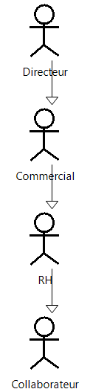

**Figure 1 : Hiérarchie des Profils de PMEFLOW**

## Modèle de processus

PMEFLOW fournit les processus nécessaires à la réalisation des différents objectifs énoncés précédemment dans ce document.

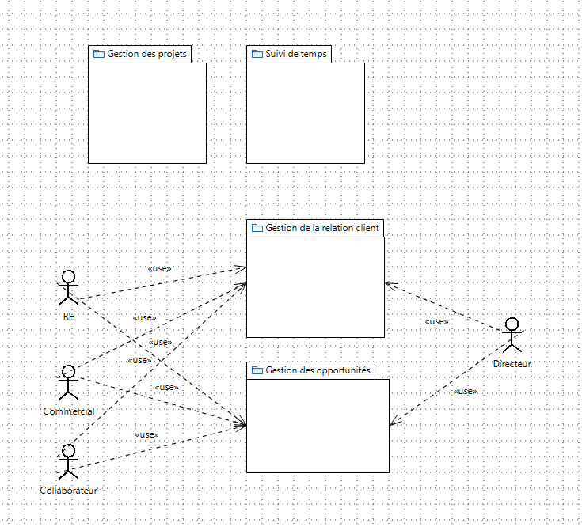

**Figure 2 : Modèle de processus**

#### PM1 – Gestion de la relation client

Ce processus a pour objet d’enregistrer des entreprises et des contacts dans l’interface web PMEFLOW. Il couvre les activités :

* Ajouter une entreprise/contact
* Importer/exporter une entreprise/contact
* Consulter les informations d’une entreprise/contact

## Modèle du domaine

### Modèle général

#### Définition

Sans objet

#### Description du domaine

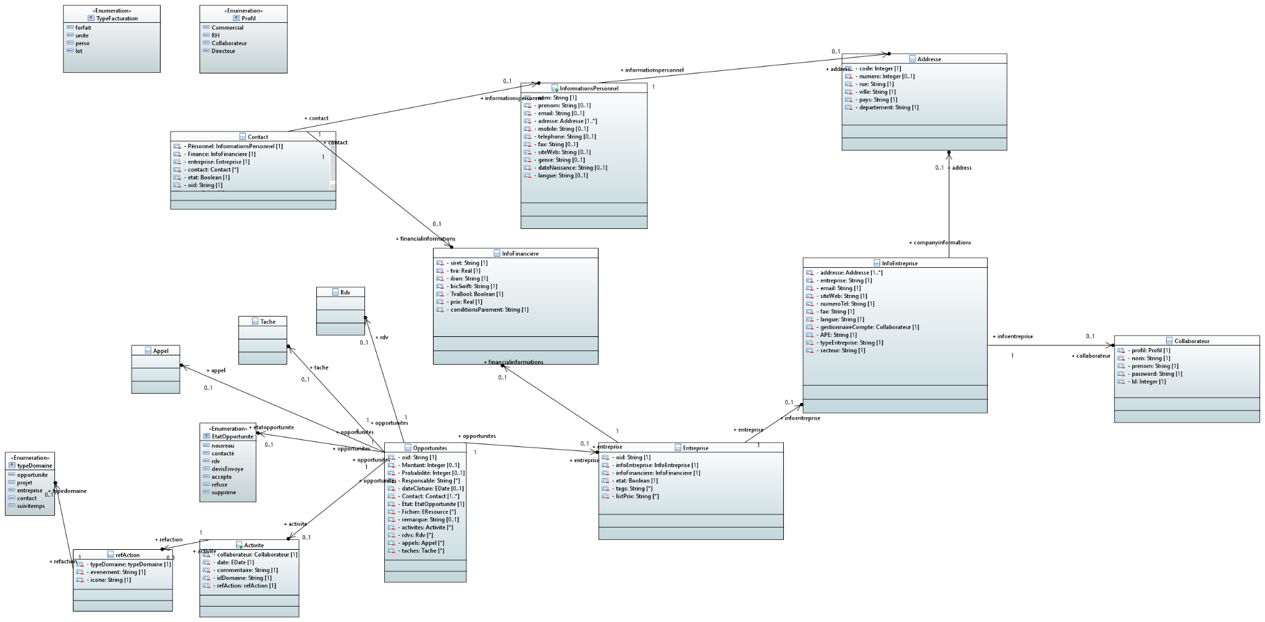

**Figure 3 : Modèle Métier Générique**

#### Règles de gestion

RG_1 Les informations minimales pour enregistrer un contact sont un nom de famille et le mail ou le numéro de téléphone mobile ou fixe

#### Dictionnaire de données

##### Entité Contact

| *Nom de l’attribut* | *Type* | *Taille* | *Format* | *Masque de saisie* | *Valeur par défaut* | *Particularité(s)* | *Liste de choix* | *O/F* | *IHM* |
| --- | --- | --- | --- | --- | --- | --- | --- | --- | --- |
| personnel | InformationPersonnel |  |  |  |  |  |  | O | N |
| finance | InfoFinanciere |  |  |  |  |  |  | N | N |
| entreprise | Entreprise |  |  |  |  |  |  | N | Y |
| contact | Contact |  |  |  |  |  |  | N | Y |
| etat | Bool |  |  |  |  |  |  | O | N |

##### 

##### Entité InfoFinanciere

| *Nom de l’attribut* | *Type* | *Taille* | *Format* | *Masque de saisie* | *Valeur par défaut* | *Particularité(s)* | *Liste de choix* | *O/F* | *IHM* |
| --- | --- | --- | --- | --- | --- | --- | --- | --- | --- |
| siret | String |  |  |  |  |  |  | O | Y |
| tva | Real |  |  |  |  |  |  | O | Y |
| iban | String |  |  |  |  |  |  | O | Y |
| bicSwift | String |  |  |  |  |  |  | O | Y |
| tvaBool | Bool |  |  |  |  |  |  | O | Y |
| prix | Int |  |  |  |  |  |  | O | Y |
| conditionPaiement | String |  |  |  |  |  |  | O | Y |
| libellePrix | String |  |  |  |  |  |  | O | Y |

##### Entité InformationPersonnel

| *Nom de l’attribut* | *Type* | *Taille* | *Format* | *Masque de saisie* | *Valeur par défaut* | *Particularité(s)* | *Liste de choix* | *O/F* | *IHM* |
| --- | --- | --- | --- | --- | --- | --- | --- | --- | --- |
| nom | String |  |  |  |  |  |  | O | Y |
| prenom | String |  |  |  |  |  |  | F | Y |
| email | String |  |  |  |  |  |  | F | Y |
| adresse | Adresse |  |  |  |  |  |  | F | Y |
| mobile | String |  |  |  |  |  |  | F | Y |
| telephone | String |  |  |  |  |  |  | F | Y |
| fax | String |  |  |  |  |  |  | F | Y |
| siteWeb | String |  |  |  |  |  |  | F | Y |
| genre | String |  |  |  |  |  |  | F | Y |
| dateNaissance | String |  |  |  |  |  |  | F | Y |
| langue | String |  |  |  |  |  |  | F | Y |

##### Entité Adresse

| *Nom de l’attribut* | *Type* | *Taille* | *Format* | *Masque de saisie* | *Valeur par défaut* | *Particularité(s)* | *Liste de choix* | *O/F* | *IHM* |
| --- | --- | --- | --- | --- | --- | --- | --- | --- | --- |
| code | Int |  |  |  |  |  |  | O | Y |
| rue | String |  |  |  |  |  |  | O | Y |
| numero | Int |  |  |  |  |  |  | O | Y |
| ville | String |  |  |  |  |  |  | O | Y |
| pays | String |  |  |  |  |  |  | O | Y |
| departement | String |  |  |  |  |  |  | O | Y |

##### Entité Entreprise

| *Nom de l’attribut* | *Type* | *Taille* | *Format* | *Masque de saisie* | *Valeur par défaut* | *Particularité(s)* | *Liste de choix* | *O/F* | *IHM* |
| --- | --- | --- | --- | --- | --- | --- | --- | --- | --- |
| infoEntreprise | InfoEntreprise |  |  |  |  |  |  | O | N |
| infoFinanciere | InfoFinanciere |  |  |  |  |  |  | N | N |
| etat | Bool |  |  |  |  |  |  | O | N |

##### Entité InfoEntreprise

| *Nom de l’attribut* | *Type* | *Taille* | *Format* | *Masque de saisie* | *Valeur par défaut* | *Particularité(s)* | *Liste de choix* | *O/F* | *IHM* |
| --- | --- | --- | --- | --- | --- | --- | --- | --- | --- |
| addresse | Adresse |  |  |  |  |  |  | F | Y |
| email | String |  |  |  |  |  |  | F | Y |
| entreprise | String |  |  |  |  |  |  | O | Y |
| siteWeb | String |  |  |  |  |  |  | F | Y |
| fax | String |  |  |  |  |  |  | F | Y |
| numeroTel | Int |  |  |  |  |  |  | F | Y |
| langue | String |  |  |  |  |  |  | F | Y |
| gestionnaireCompte | Collaborateur |  |  |  |  |  |  | F | Y |
| ape | String |  |  |  |  |  |  | F | Y |
| typeEntreprise | String |  |  |  |  |  |  | F | Y |
| secteur | String |  |  |  |  |  |  | F | Y |

##### Entité Collaborateur

| *Nom de l’attribut* | *Type* | *Taille* | *Format* | *Masque de saisie* | *Valeur par défaut* | *Particularité(s)* | *Liste de choix* | *O/F* | *IHM* |
| --- | --- | --- | --- | --- | --- | --- | --- | --- | --- |
| profil | Profil |  |  |  |  |  |  | O | N |
| nom | String |  |  |  |  |  |  | O | Y |
| prenom | String |  |  |  |  |  |  | O | Y |
| password | String |  |  |  |  |  |  | O | N |

**Entité Opportunites**

| *Nom de l’attribut* | *Type* | *Taille* | *Format* | *Masque de saisie* | *Valeur par défaut* | *Particularité(s)* | *Liste de choix* | *O/F* | *IHM* |
| --- | --- | --- | --- | --- | --- | --- | --- | --- | --- |
| oid | String | 256 |  |  |  |  |  | O | N |
| montant | Int |  |  |  |  |  |  | F | Y |
| probabilite | Int |  |  |  |  |  |  | F | Y |
| responsable | String |  |  |  |  |  |  | F | Y |
| dateCloture | String |  |  |  |  |  |  | F | Y |
| contact | Contact |  |  |  |  |  |  | O | Y |
| etat | EtatOpportunite |  |  |  |  |  |  | O | Y |
| fichier | String ? |  |  |  |  |  |  | F | Y |
| remarque | String |  |  |  |  |  |  | F | Y |
| activites | Activite[] |  |  |  |  |  |  | F | Y |
| rdvs | Rdv[] |  |  |  |  |  |  | F | Y |
| appels | Appel[] |  |  |  |  |  |  | F | Y |
| taches | Tache[] |  |  |  |  |  |  | F | Y |

**Entité Activite**

| *Nom de l’attribut* | *Type* | *Taille* | *Format* | *Masque de saisie* | *Valeur par défaut* | *Particularité(s)* | *Liste de choix* | *O/F* | *IHM* |
| --- | --- | --- | --- | --- | --- | --- | --- | --- | --- |
| collaborateur | Collaborateur |  |  |  |  |  |  | O | Y |
| date | String |  |  |  |  |  |  | O | Y |
| commentaire | String |  |  |  |  |  |  | O | N |
| oidDomaine | String |  |  |  |  |  |  | O | N |
| refAction | RefAction |  |  |  |  |  |  | O | N |

**Entité RefAction**

| *Nom de l’attribut* | *Type* | *Taille* | *Format* | *Masque de saisie* | *Valeur par défaut* | *Particularité(s)* | *Liste de choix* | *O/F* | *IHM* |
| --- | --- | --- | --- | --- | --- | --- | --- | --- | --- |
| typeDomaine | TypeDomaine |  |  |  |  |  |  | O | N |
| evenement | String |  |  |  |  |  |  | O | Y |
| icone | String |  |  |  |  |  |  | O | Y |

**Enumeration TypeDomaine**

| *Nom de l’attribut* | *Type* | *Taille* | *Format* | *Masque de saisie* | *Valeur par défaut* | *Particularité(s)* | *Liste de choix* | *O/F* | *IHM* |
| --- | --- | --- | --- | --- | --- | --- | --- | --- | --- |
| opportunite | String |  |  |  |  |  |  | F | Y |
| projet | String |  |  |  |  |  |  | F | Y |
| entreprise | String |  |  |  |  |  |  | F | Y |
| contact | String |  |  |  |  |  |  | F | Y |
| suivitemps | String |  |  |  |  |  |  | F | Y |

**Enumeration EtatOpportunite**

| *Nom de l’attribut* | *Type* | *Taille* | *Format* | *Masque de saisie* | *Valeur par défaut* | *Particularité(s)* | *Liste de choix* | *O/F* | *IHM* |
| --- | --- | --- | --- | --- | --- | --- | --- | --- | --- |
| nouveau | String |  |  |  |  |  |  | F | Y |
| contacte | String |  |  |  |  |  |  | F | Y |
| rdv | String |  |  |  |  |  |  | F | Y |
| devisEnvoye | String |  |  |  |  |  |  | F | Y |
| accepte | String |  |  |  |  |  |  | F | Y |
| refuse | String |  |  |  |  |  |  | F | Y |
| supprime | String |  |  |  |  |  |  | F | Y |

**Entité Appel**

| *Nom de l’attribut* | *Type* | *Taille* | *Format* | *Masque de saisie* | *Valeur par défaut* | *Particularité(s)* | *Liste de choix* | *O/F* | *IHM* |
| --- | --- | --- | --- | --- | --- | --- | --- | --- | --- |
|  |  |  |  |  |  |  |  |  |  |

**Entité Rdv**

| *Nom de l’attribut* | *Type* | *Taille* | *Format* | *Masque de saisie* | *Valeur par défaut* | *Particularité(s)* | *Liste de choix* | *O/F* | *IHM* |
| --- | --- | --- | --- | --- | --- | --- | --- | --- | --- |
|  |  |  |  |  |  |  |  |  |  |

**Entité Tache**

| *Nom de l’attribut* | *Type* | *Taille* | *Format* | *Masque de saisie* | *Valeur par défaut* | *Particularité(s)* | *Liste de choix* | *O/F* | *IHM* |
| --- | --- | --- | --- | --- | --- | --- | --- | --- | --- |
|  |  |  |  |  |  |  |  |  |  |

## PM1 – Gestion relation client

### Description du domaine

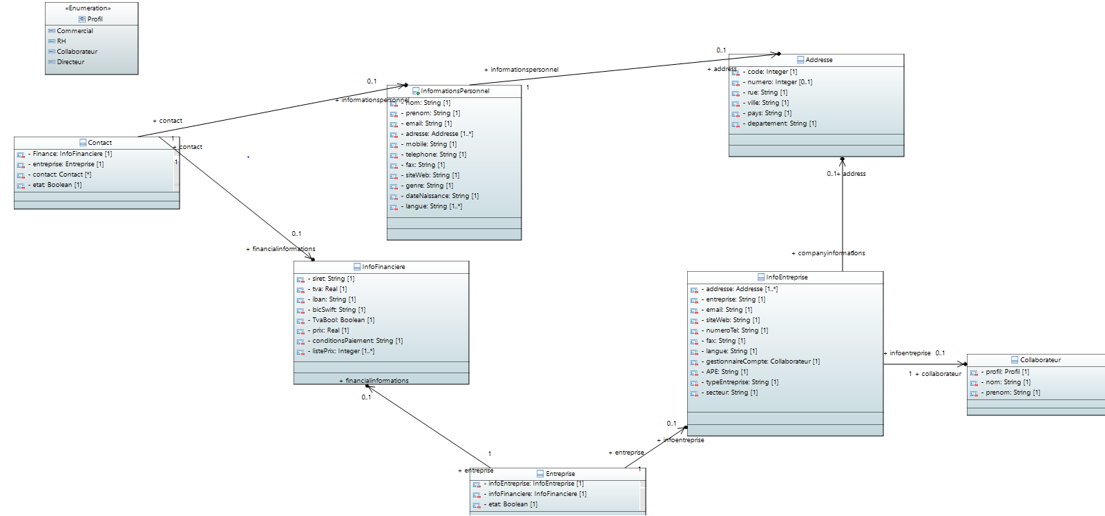

**Figure 4 : Concept du domaine – PM1 – Gestion de la relation client**

#### Activité PM1 – AC1 – Gérer Contact

Cette activité permet de gérer les actions relatives aux contacts.

#### Activité PM1 – AC2 – Gérer Entreprise

Cette activité permet de gérer les actions relatives aux entreprises.

### Règles de gestion

#### RG_1 Les informations minimales pour enregistrer un contact sont un nom de famille et le mail ou le numéro de téléphone mobile ou fixe

#### RG_2 Les imports et export des contacts se font au format .json

### Cas d’utilisation

#### PM1 – Gestion de la relation client

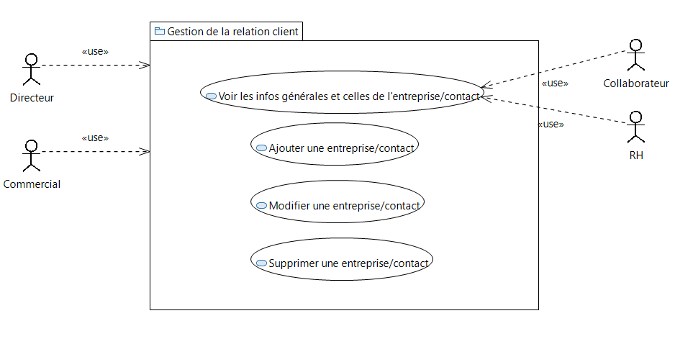

##### PM1 – AC1 - CU1 – Voir les informations générales d’un contact

###### Description

Ce cas d’utilisation décrit qui a accès aux informations des différents contacts.

###### Acteur principal

Collaborateur

###### Acteurs secondaires

Sans objet

###### Préconditions

Avoir cliquer sur la fiche de détails d’un contact

###### Post-Conditions

Sans objet

**Scénario nominal**

01/ l’utilisateur choisit une entreprise

02/ l’utilisateur a accès aux coordonnées de cette entreprise et à une description

###### Scénarios Alternatifs

*L’utilisateur reprend un dossier*

01/ l’utilisateur choisit un contact

02/ l’utilisateur a accès aux coordonnées du contact et l’entreprise qui lui est liée

###### Règles de Gestion

Sans objet

###### Exigences Supplémentaires

Sans objet

##### PM1 - AC1 - CU2 – Ajouter un contact

###### Description

Ce cas d’utilisation décrit qui peut utiliser ajouter des nouveaux contacts l’application.

###### Acteur principal

Commercial

###### Acteurs secondaires

Directeur

###### Préconditions

Avoir cliquer sur le bouton ajouter un contact

###### Post-Conditions

Sans objet

###### Scénario nominal

01/ l’utilisateur ajoute un contact

02/ l’utilisateur rentre les coordonnées et les informations disponibles sur le contact

03/ l’utilisateur valide les coordonnées

04/ le système affiche le contact avec les informations qui correspondent

###### Scénarios Alternatifs

Sans objet

###### Règles de Gestion

Sans objet

###### Exigences Supplémentaires

Sans objet

##### PM1 - AC1 – CU3 – Modifier un contact

###### Description

Ce cas d’utilisation décrit qui peut modifier les informations relatives à un contact.

###### Acteur principal

Commercial

###### Acteurs secondaires

Directeur

###### Préconditions

Avoir cliquer sur le bouton modification présente dans la fiche du contact

###### Post-Conditions

Sans objet

###### Scénario nominal

01/ l’utilisateur consulte le détail d’un contact

02/ l’utilisateur clique sur le bouton modifier

03/ l’utilisateur saisie les nouvelles données

04/ l’utilisateur valide son action

04/ le système affiche le contact avec les informations qui correspondent

###### Scénarios Alternatifs

Sans objet

###### Règles de Gestion

Sans objet

###### Exigences Supplémentaires

Sans objet

##### PM1 - AC1 – CU4 – Supprimer un contact

###### Description

Ce cas d’utilisation décrit qui peut utiliser supprimer des contacts disponibles dans l’application.

###### Acteur principal

Commercial

###### Acteurs secondaires

Directeur

###### Préconditions

Avoir cliquer sur le bouton suppression présent sur le détail de la fiche contact

###### Post-Conditions

Sans objet

###### Scénario nominal

01/ l’utilisateur clique sur le bouton de suppression

02/ l’utilisateur valide son action

03/ l’utilisateur reçoit la confirmation de son action

###### Scénarios Alternatifs

Sans objet

###### Règles de Gestion

Sans objet

###### Exigences Supplémentaires

La suppression d’un contact doit se faire de manière logique

##### PM1 - AC1 – CU5 – Exporter des contacts

###### Description

Ce cas d’utilisation décrit qui peut utiliser exporter des contacts disponibles dans l’application.

###### Acteur principal

Commercial

###### Acteurs secondaires

Directeur

###### Préconditions

Avoir cliquer sur le bouton contact du menu

###### Post-Conditions

Sans objet

###### Scénario nominal

01/ l’utilisateur clique sur le bouton d’exporter

02/ l’utilisateur enregistre un fichier. Json

03/ l’utilisateur obtient son document

###### Scénarios Alternatifs

Sans objet

###### Règles de Gestion

Sans objet

###### Exigences Supplémentaires

Sans objet

##### PM1 - AC1 – CU6 – Importer un/des contact(s)

###### Description

Ce cas d’utilisation décrit qui peut utiliser la fonctionnalité importer des contacts dans l’application.

###### Acteur principal

Commercial

###### Acteurs secondaires

Directeur

###### Préconditions

Avoir cliquer sur le bouton contact du menu

###### Post-Conditions

Sans objet

###### Scénario nominal

01/ l’utilisateur clique sur le bouton importer

02/ l’utilisateur fourni un fichier. Json

03/ l’utilisateur valide son action

04/ l’utilisateur obtient la fiche contact importée

###### Scénarios Alternatifs

Sans objet

###### Règles de Gestion

Sans objet

###### Exigences Supplémentaires

Sans objet

##### PM1 – AC2 - CU1 – Voir les informations générales d’une entreprise

###### Description

Ce cas d’utilisation décrit qui a accès aux informations des différentes entreprises.

###### Acteur principal

Collaborateur

###### Acteurs secondaires

Sans objet

###### Préconditions

Avoir cliquer sur la fiche de détails d’une entreprise

###### Post-Conditions

Sans objet

###### Scénario nominal

01/ l’utilisateur choisit une entreprise

02/ l’utilisateur a accès aux coordonnées de cette entreprise et à une description

###### Scénarios Alternatifs

*L’utilisateur reprend un dossier*

01/ l’utilisateur choisit un contact

02/ l’utilisateur a accès aux coordonnées du contact et l’entreprise qui lui est liée

###### Règles de Gestion

Sans objet

###### Exigences Supplémentaires

Sans objet

##### PM1 - AC2 - CU2 – Ajouter une entreprise

###### Description

Ce cas d’utilisation décrit qui peut utiliser ajouter des nouvelles entreprises dans l’application.

###### Acteur principal

Commercial

###### Acteurs secondaires

Directeur

###### Préconditions

Avoir cliquer sur le bouton ajouter un contact

###### Post-Conditions

Sans objet

###### Scénario nominal

01/ l’utilisateur ajoute une entreprise

02/ l’utilisateur rentre les coordonnées et les informations disponibles sur l’entreprise

03/ l’utilisateur valide les informations

04/ le système affiche l’entreprise avec les informations qui correspondent

###### Scénarios Alternatifs

Sans objet

###### Règles de Gestion

Sans objet

###### Exigences Supplémentaires

Sans objet

##### PM1 - AC2 – CU3 – Modifier une entreprise

###### Description

Ce cas d’utilisation décrit qui peut modifier les informations relatives à une entreprise.

###### Acteur principal

Commercial

###### Acteurs secondaires

Directeur

###### Préconditions

Avoir cliquer sur le bouton modification présente dans la fiche de l’entreprise

###### Post-Conditions

Sans objet

###### Scénario nominal

01/ l’utilisateur consulte le détail d’une entreprise

02/ l’utilisateur clique sur le bouton modifier

03/ l’utilisateur saisie les nouvelles données

04/ l’utilisateur valide son action

04/ le système affiche l’entreprise avec les informations qui correspondent

###### Scénarios Alternatifs

Sans objet

###### Règles de Gestion

Sans objet

###### Exigences Supplémentaires

Sans objet

##### PM1 - AC2 – CU4 – Supprimer une entreprise

###### Description

Ce cas d’utilisation décrit qui peut utiliser supprimer des entreprises disponibles dans l’application.

###### Acteur principal

Commercial

###### Acteurs secondaires

Directeur

###### Préconditions

Avoir cliquer sur le bouton suppression présent sur le détail de la fiche entreprise

###### Post-Conditions

Sans objet

###### Scénario nominal

01/ l’utilisateur clique sur le bouton de suppression

02/ l’utilisateur valide son action

03/ l’utilisateur reçoit la confirmation de son action

###### Scénarios Alternatifs

Sans objet

###### Règles de Gestion

Sans objet

###### Exigences Supplémentaires

La suppression d’une entreprise doit se faire de manière logique

##### PM1 - AC2 – CU5 – Exporter des entreprises

###### Description

Ce cas d’utilisation décrit qui peut utiliser exporter des entreprises disponibles dans l’application.

###### Acteur principal

Commercial

###### Acteurs secondaires

Directeur

###### Préconditions

Avoir cliquer sur le bouton entreprise du menu

###### Post-Conditions

Sans objet

###### Scénario nominal

01/ l’utilisateur clique sur le bouton d’exporter

02/ l’utilisateur enregistre un fichier. Json

03/ l’utilisateur obtient son document

###### Scénarios Alternatifs

Sans objet

###### Règles de Gestion

Sans objet

###### Exigences Supplémentaires

Sans objet

##### PM1 - AC2 – CU6 – Importer une/des entreprise(s)

###### Description

Ce cas d’utilisation décrit qui peut utiliser la fonctionnalité importer des entreprises dans l’application.

###### Acteur principal

Commercial

###### Acteurs secondaires

Directeur

###### Préconditions

Avoir cliquer sur le bouton entreprise du menu

###### Post-Conditions

Sans objet

###### Scénario nominal

01/ l’utilisateur clique sur le bouton importer

02/ l’utilisateur fourni un fichier. Json

03/ l’utilisateur valide son action

04/ l’utilisateur obtiens la fiche entreprise importée

###### Scénarios Alternatifs

Sans objet

###### Règles de Gestion

Sans objet

###### Exigences Supplémentaires

Sans objet

## PM2 – Gestion des opportunités

Ce processus a pour objet d’enregistrer des entreprises et des contacts dans l’interface web PMEFLOW. Il couvre les activités :

* Ajouter une entreprise/contact
* Importer/exporter une entreprise/contact
* Consulter les informations d’une entreprise/contact

### Activité PM2 – AC1 – Gérer Opportunités

Cette activité permet de gérer les actions relatives aux opportunités.

### Règles de gestion

#### RG_1 Les informations minimales pour enregistrer une opportunité sont un titre et un client.

#### RG_2 Les export des opportunités se font au format .json

#### RG_3 Une opportunité ne peut être modifiée que par son propriétaire et par le directeur.

### Cas d’utilisation

#### PM2 – Gestion des opportunités

#### 

#### 

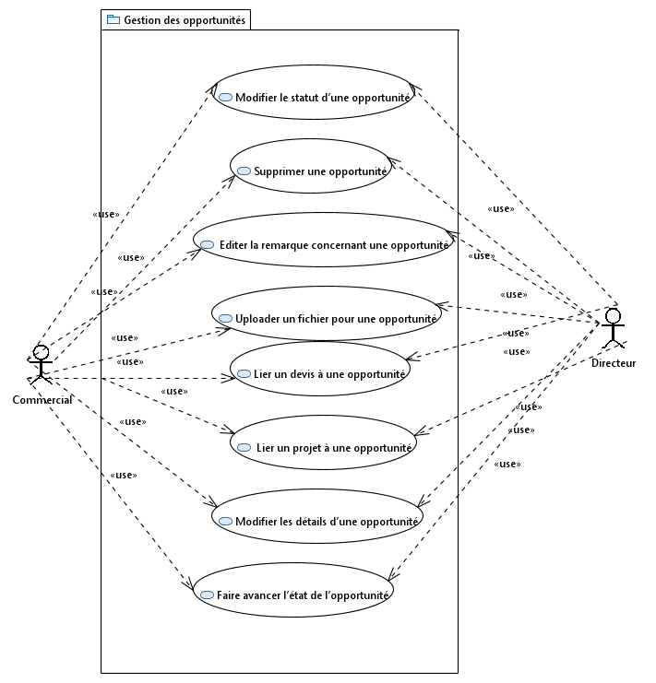

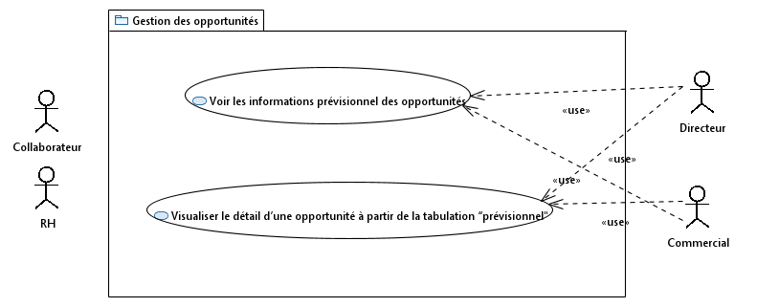

##### PM2 – AC1 - CU1 – Voir les informations générales d’une opportunité

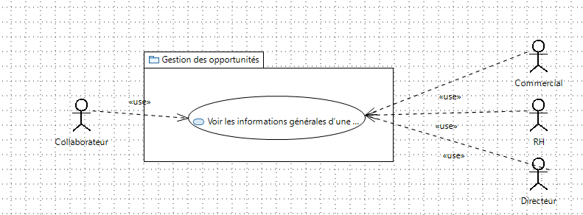

###### Description

Ce cas d’utilisation décrit qui a accès aux informations des différentes opportunités.

###### Acteur principal

Collaborateur

###### Acteurs secondaires

Directeur,Commercial,RH

###### Préconditions

Avoir cliquer sur le bouton du menu principal “Opportunités”

###### Post-Conditions

Sans objet

###### Scénario nominal

01/ Le système affiche les opportunités dans 6 tableaux différents (Nouveau/Contacté/Rendez-vous prévu/ Devis envoyé / Accepté / Refusé)

###### Scénarios Alternatifs

Sans objet

###### Règles de Gestion

Sans objet

###### Exigences Supplémentaires

Sans objet

##### PM2 – AC1 - CU2 – Exporter des opportunités

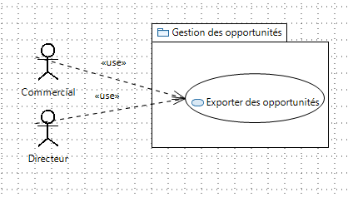

###### Description

Ce cas d’utilisation décrit qui peut utiliser le bouton exporter des opportunités disponibles dans l’application.

###### Acteur principal

Commercial

###### Acteurs secondaires

Directeur

###### Préconditions

Avoir cliquer sur le bouton opportunités du menu

###### Post-Conditions

Sans objet

###### Scénario nominal

01/ l’utilisateur clique sur le bouton d’exportation des opportunités

02/ l’utilisateur enregistre un fichier. Json sur son ordinateur

###### 03/ l’utilisateur obtient son document

###### Scénarios Alternatifs

Sans objet

###### Règles de Gestion

Sans objet

###### Exigences Supplémentaires

Sans objet

##### PM2 – AC1 - CU3 – Ajouter une opportunité

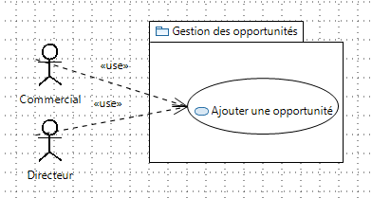

###### Description

Ce cas d’utilisation décrit qui peut utiliser ajouter une nouvelle opportunité à l’application.

###### Acteur principal

Commercial

###### Acteurs secondaires

Directeur

###### Préconditions

Avoir cliquer sur le bouton ajouter opportunité

###### Post-Conditions

Sans objet

###### Scénario nominal

01/ l’utilisateur ajoute une opportunité

02/ l’utilisateur rentre les données de l’opportunité

03/ l’utilisateur valide les données

04/ le système affiche dans le tableaux la nouvelle opportunité avec les informations qui correspondent

###### Scénarios Alternatifs

Sans objet

###### Règles de Gestion

Sans objet

###### Exigences Supplémentaires

Sans objet

##### PM2 – AC1 - CU4 – Recherche une opportunité dans le tableaux des opportunités

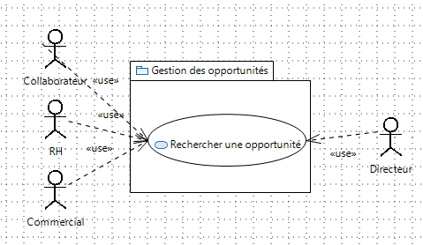

###### Description

Ce cas d’utilisation décrit qui peut effectuer une recherche dans le tableaux des opportunités

###### Acteur principal

Collaborateur

###### Acteurs secondaires

Directeur, Commercial, RH

###### Préconditions

Avoir cliquer sur le bouton ajouter opportunité

###### Post-Conditions

Le tableau affiche et classe les opportunités affichées en fonction de la recherche.

###### Scénario nominal

01/ L’utilisateur recherche une opportunité

02/ le système affiche dans le tableaux la liste des opportunités associés à la recherche

###### Scénarios Alternatifs

Sans objet

###### Règles de Gestion

Sans objet

###### Exigences Supplémentaires

Sans objet

##### PM2 – AC1 - CU5 – Changer l’état d’une opportunité

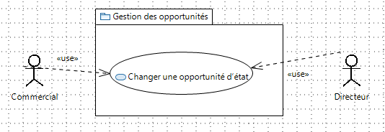

###### Description

Ce cas d’utilisation décrit qui peut effectuer le changement d’état d’une opportunité via le tableaux des opportunités.

###### Acteur principal

Commercial

###### Acteurs secondaires

Directeur

###### Préconditions

Glisser déposer une opportunité disponible dans le tableaux des opportunités vers un nouvel état

###### Post-Conditions

L’opportunité est déplacée dans une des nouvelles colonnes du tableaux des opportunités et son état a changé.

###### Scénario nominal

01/ L’utilisateur déplace une opportunité

02/ le système affiche dans le tableaux l’opportunité déplacé dans la nouvelle colonne

###### Scénarios Alternatifs

01/ L’utilisateur déplace une opportunité dans la même case

02/ Le système affiche le même tableaux qu’avant cette action

###### Règles de Gestion

RG_3

###### Exigences Supplémentaires

Sans objet

##### PM2 – AC1 - CU6 – Visualiser le détail d’une opportunité à partir de l’onglet “Aperçu”

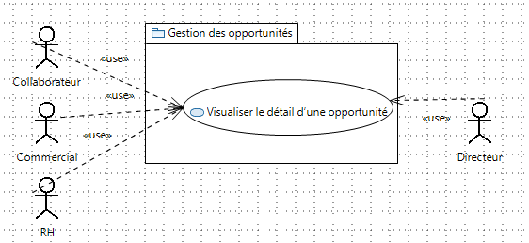

###### Description

Ce cas d’utilisation décrit qui peut visualiser le détail d’une opportunité à partir de l’onglet “Aperçu”.

###### Acteur principal

Collaborateur

###### Acteurs secondaires

Directeur, Commercial, RH

###### Préconditions

**PM2 – AC1 – CU1** **puis** Avoir cliqué sur une des opportunités présente dans le tableaux des opportunités.

###### Post-Conditions

Le système affiche la vue “détail” de l’opportunité cliqué.

###### Scénario nominal

01/ Le système redirige l’utilisateur vers la page de détail d’une opportunité

02/ L’utilisateur peut visualiser les éléments constituant le détail d’une opportunité

###### Scénarios Alternatifs

Sans Objet

###### Règles de Gestion

Sans objet

###### Exigences Supplémentaires

Sans objet

##### PM2 – AC1 - CU7 – Modifier le statut d’une opportunité

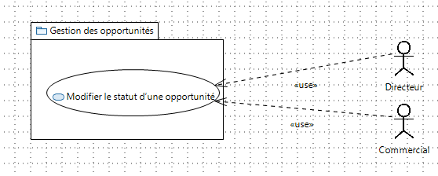

###### Description

Ce cas d’utilisation décrit qui peut modifier le statut d’une opportunité.  
 Le statut “En cours” est attribué par défaut à une opportunité lors de sa création.

###### Acteur principal

Commercial

###### Acteurs secondaires

Directeur

###### Préconditions

PM2 – AC1 - CU6 – Visualiser le détail d’une opportunité

###### Post-Conditions

Si l’utilisateur a sélectionné le statut “Gagné” l’état de l’opportunité doit être mis à jour par le système vers l’état “Accepté”.

###### Scénario nominal

01/ L’utilisateur effectue le cas d’utilisation **PM2 – AC1 - CU6 – Visualiser le détail d’une opportunité**

02/L’utilisateur peut cliquer sur un des boutons à droite du titre de l’opportunité pour en changer le statut vers “En cours”, “Refusé”, ou “Gagné”.



###### Scénarios Alternatifs

Sans objet

###### Règles de Gestion

RG_3

###### Exigences Supplémentaires

Une boîte modale de confirmation est présentée à l’utilisateur seulement lorsqu’il clique sur “Gagné”.

##### PM2 – AC1 - CU8 – Supprimer une opportunité

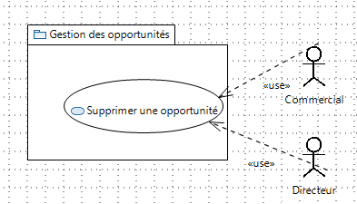

###### Description

Ce cas d’utilisation décrit qui peut supprimer une opportunité.

###### Acteur principal

Commercial

###### Acteurs secondaires

Directeur

###### Préconditions

PM2 – AC1 - CU6 – Visualiser le détail d’une opportunité

###### Post-Conditions

La vue affichée dans **PM2 – AC1 - CU1 – Voir les informations générales d’une opportunité**est présentée à nouveau à l’utilisateur, mise à jour.

###### Scénario nominal

01/ L’utilisateur effectue le cas d’utilisation **PM2 – AC1 - CU6 – Visualiser le détail d’une opportunité**

02/L’utilisateur peut alors cliquer sur le bouton avec l'icône de suppression à droite du titre de l’opportunité pour la supprimer.

03/ L’utilisateur valide son action.

04/ L’utilisateur reçoit la confirmation de son action.

###### Scénarios Alternatifs

Sans objet

###### Règles de Gestion

RG_3

###### Exigences Supplémentaires

Présenter à l’utilisateur une boîte modale pop-up de confirmation.  
La suppression d’une opportunité doit se faire de manière logique

##### PM2 – AC1 - CU9 – Editer la remarque concernant une opportunité

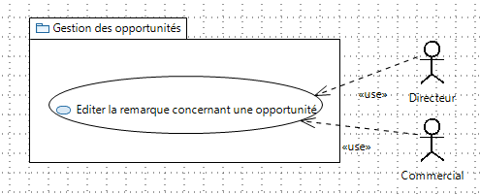

###### Description

Ce cas d’utilisation décrit qui peut éditer la remarque qui concerne une opportunité.

###### Acteur principal

Commercial

###### Acteurs secondaires

Directeur

###### Préconditions

PM2 – AC1 - CU6 – Visualiser le détail d’une opportunité

###### Post-Conditions

Sans Objet

###### Scénario nominal

01/ L’utilisateur effectue le cas d’utilisation **PM2 – AC1 - CU6 – Visualiser le détail d’une opportunité**

02/L’utilisateur peut alors cliquer sur le bouton d’édition de la remarque en haut à droite de la zone nommée “Remarques” pour modifier la remarque.

###### Scénarios Alternatifs

Sans objet

###### Règles de Gestion

RG_3

###### Exigences Supplémentaires

Sans objet

##### PM2 – AC1 - CU10 – Uploader un fichier pour une opportunité

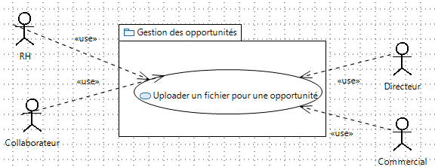

###### Description

Ce cas d’utilisation décrit qui peut uploader un fichier pour une opportunité.

###### Acteur principal

Commercial

###### Acteurs secondaires

Directeur, Collaborateur, RH

###### Préconditions

PM2 – AC1 - CU6 – Visualiser le détail d’une opportunité

###### Post-Conditions

Sans Objet

###### Scénario nominal

01/ L’utilisateur effectue le cas d’utilisation **PM2 – AC1 - CU6 – Visualiser le détail d’une opportunité**

02/L’utilisateur peut uploader un fichier en cliquant sur le bouton **+** en haut à droite de la zone nommée “Fichiers”.

###### Scénarios Alternatifs

01/ L’utilisateur effectue le cas d’utilisation **PM2 – AC1 - CU6 – Visualiser le détail d’une opportunité**

02/L’utilisateur peut uploader un fichier en faisant un glisser-déposer de son fichier dans la zone prévue à cet effet,   
 symbolisée par l’icône de nuage 

###### Règles de Gestion

Sans objet

###### Exigences Supplémentaires

Sans objet

##### PM2 – AC1 - CU11 – Créer un devis pour une opportunité

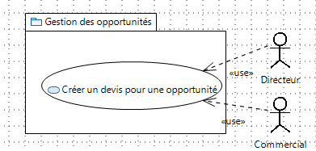

###### Description

Ce cas d’utilisation décrit qui peut créer un devis pour une opportunité.

###### Acteur principal

Commercial

###### Acteurs secondaires

Directeur

###### Préconditions

PM2 – AC1 - CU6 – Visualiser le détail d’une opportunité

###### Post-Conditions

Sans Objet

###### Scénario nominal

01/ L’utilisateur effectue le cas d’utilisation **PM2 – AC1 - CU6 – Visualiser le détail d’une opportunité**

02/L’utilisateur peut créer un devis et le relier à l’opportunité en cliquant sur le bouton **+** en haut à droite de la zone nommée “Suivre votre opportunité ouverte”.

###### Scénarios Alternatifs

###### Sans objet

###### Règles de Gestion

RG_3

###### Exigences Supplémentaires

Sans objet

##### PM2 – AC1 - CU12 – Lier un projet à une opportunité

##### 

###### Description

Ce cas d’utilisation décrit qui peut lier un projet pour une opportunité.

###### Acteur principal

Commercial

###### Acteurs secondaires

Directeur

###### Préconditions

PM2 – AC1 - CU6 – Visualiser le détail d’une opportunité

###### Post-Conditions

Sans Objet

###### Scénario nominal

01/ L’utilisateur effectue le cas d’utilisation **PM2 – AC1 - CU6 – Visualiser le détail d’une opportunité**

02/L’utilisateur peut sélectionner un projet à relier à l’opportunité parmi une liste en cliquant sur le bouton **+** en haut à droite de la zone nommée “Suivre votre opportunité ouverte”.

###### Scénarios Alternatifs

###### Sans objet

###### Règles de Gestion

RG_3

###### Exigences Supplémentaires

Sans objet

##### PM2 – AC1 - CU13 – Modifier les détails d’une opportunité

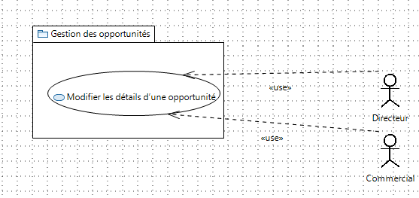

###### Description

Ce cas d’utilisation décrit qui peut modifier les détails associés à une opportunité.

###### Acteur principal

Commercial

###### Acteurs secondaires

Directeur

###### Préconditions

PM2 – AC1 - CU6 – Visualiser le détail d’une opportunité

###### Post-Conditions

Sans Objet

###### Scénario nominal

01/ L’utilisateur effectue le cas d’utilisation **PM2 – AC1 - CU6 – Visualiser le détail d’une opportunité**

02/L’utilisateur peut alors cliquer sur le bouton d’édition des détails en haut à droite de la zone nommée “Détails” pour modifier les détails.

03/ Un formulaire pré-rempli apparaît et lui permet de modifier les informations souhaitées.

04/ L’utilisateur confirme ses modifications.

05/ L’utilisateur reçoit la confirmation de la modification.

###### Scénarios Alternatifs

01/ L’utilisateur effectue le cas d’utilisation **PM2 – AC1 - CU6 – Visualiser le détail d’une opportunité**

02/L’utilisateur peut alors cliquer sur le bouton d’édition des détails en haut à droite de la zone nommée “Détails” pour modifier les détails.

03/ Un formulaire pré-rempli apparaît et lui permet de modifier les informations souhaitées.

04/ L’utilisateur annule ses modifications via un bouton.

05/ Le formulaire se referme et l’opportunité reste inchangée.

###### Règles de Gestion

RG_3

###### Exigences Supplémentaires

L’utilisateur ne peut pas modifier le client associé à l’opportunité.

##### PM2 – AC1 - CU14 – Modifier l’état de l’opportunité

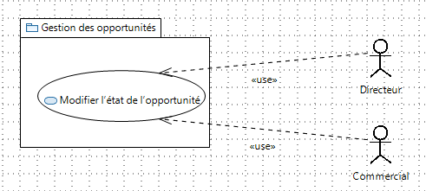

###### Description

Ce cas d’utilisation décrit qui peut modifier l’état d’une opportunité.

###### Acteur principal

Commercial

###### Acteurs secondaires

Directeur

###### Préconditions

PM2 – AC1 - CU6 – Visualiser le détail d’une opportunité

###### Post-Conditions

La date courante doit être assignée automatiquement à l’état après sa sélection par l’utilisateur.

###### Scénario nominal

01/ L’utilisateur effectue le cas d’utilisation **PM2 – AC1 - CU6 – Visualiser le détail d’une opportunité**

02/L’utilisateur peut alors cliquer sur une étape du fil directeur représentant le cycle de vie d’une opportunité afin sélectionner l’état de l’opportunité.

03/ L’utilisateur valide ou annule son action grâce à la boîte modale qui est apparue.  
04/ Le système notifie la prise en compte de l’action à l’utilisateur.

###### Scénarios Alternatifs

Sans objet

###### Règles de Gestion

RG_3

###### Exigences Supplémentaires

Une boîte modale pop-up de confirmation doit être présentée à l’utilisateur après avoir cliqué sur un état.

##### PM2 – AC1 - CU15 – Voir les ventes prévisionnelles des opportunités

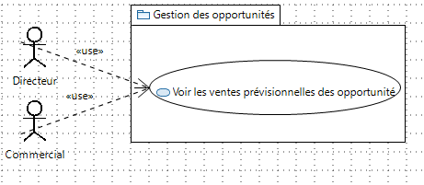

###### Description

Ce cas d’utilisation décrit qui a accès aux ventes prévisionnelles à propos des opportunités.

###### Acteur principal

Commercial

###### Acteurs secondaires

Directeur

###### Préconditions

Avoir effectué la tâche PM2 – AC1 - CU14 – Voir les informations générales d’une opportunité puis avoir cliquer sur l’onglet “Prévisionnel”.

###### Post-Conditions

Les prévisions des ventes de l’année en cours s’affichent.

###### Scénario nominal

01/ Le système affiche les prévisions des ventes pour l’année en cours **de l’utilisateur seulement** si l’utilisateur est commercial et **de tous les commerciaux** si l’utilisateur est le Directeur.

###### Scénarios Alternatifs

Sans objet

###### Règles de Gestion

Sans objet

###### Exigences Supplémentaires

Sans objet

##### PM2 – AC1 - CU16 – Visualiser le détail d’une opportunité à partir de l’onglet “Prévisionnel”.

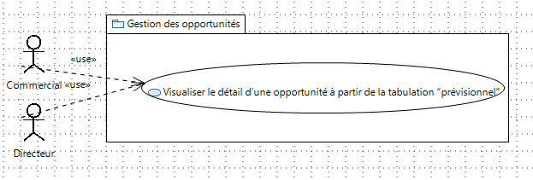

###### Description

Ce cas d’utilisation décrit qui peut visualiser le détail d’une opportunité à part.

###### Acteur principal

Commercial

###### Acteurs secondaires

Directeur

###### Préconditions

**PM2 – AC1 - CU14 – Voir les informations prévisionnel des opportunités****→** Avoir cliqué sur une des opportunités présente dans le tableaux des opportunités.

###### Post-Conditions

Le système affiche la vue “détail” de l’opportunité cliqué.

###### Scénario nominal

01/ Le système redirige vers le détail d’une opportunité.

###### Scénarios Alternatifs

Sans objet

###### Règles de Gestion

Sans objet

###### Exigences Supplémentaires

Sans objet

-------------------------------------------------- fin Specs ----------------------------------------

Questions :

1. **~~Sur votre maquette , lors de la création d’une opportunité dans la vue Aperçu, il est demandé de renseigner le champ source depuis une liste. Or dans la vue détail de l’opportunité le champ source n’est pas représenté, devons-nous l’ajouter ? Si oui, dans quel encart ? Proposition dans Détails.~~** ~~On oublie la source, pas géré.~~
2. **~~Dans la vue Détail à quoi sert le bouton suivi des e-mails dans la partie Activités ?~~** ~~prévoir le bouton mais ne pas le relier~~
3. **~~Montrer modèle pour actions planifiées, demande visu front-end?~~** ~~Pas à faire~~
4. **Etat et statut de l’opportunité ?** On peut revenir à un état antérieur pour l’opportunité et cliquer sur le statut pour forcer le statut manuellement a accepté ou refusé. La date de l’etat affiché est toujours celle du dernier devis envoyé par exemple.
5. **~~Devis et projets ?~~** ~~Devis existe pas déjà mais projet peut déjà exister. Devis affiche sous forme de tableaux nom devis et prix.~~
6. **~~Prévisionnel :~~** ~~Commercial voit que ses prévisions de ventes alors que directeur voit prévisions de tous ses commerciaux.~~
7. **Modèle de données :** remplacer la classe action parune classe appel, tâche et rendez-vous (3 classes vides pour l’instant).

**mdd activité :**

* **type :** quel micro-service ou tâche impactée sous forme de tag
* **qui**?: collaborateur (avec un lien idéalement)
* **quoi**: l’action réalisée (impacte l'icône dans le front) **lié au type**
* **sur quoi** : qui a été impacté par l’action (ID lié à au type (ex : Id de l’opportunité)
* **quand**: la date de l’action
* **commentaire** : facultatif, que si ajout remarque manuelle sur activité
* **etat** : actif inactif

ref activité:

* Type : énuméré lié à un mdd DOMAINE
* Quoi : String

**Règle de gestion** : Un commercial ne peut modifier que ses opportunités

## PS2 – Gestion des référentiels

### Définition

***Activité* :**On définit une activité comme étant l’exercice d'un emploi ou d'une fonction pour une personne.

***Métier :*** On définit un métier comme étant un savoir-faire professionnel, grande habileté technique conférée par l'expérience.

***Prestation :*** On définit une prestation comme étant une action de fournir un service contre paiement.

### Description du domaine

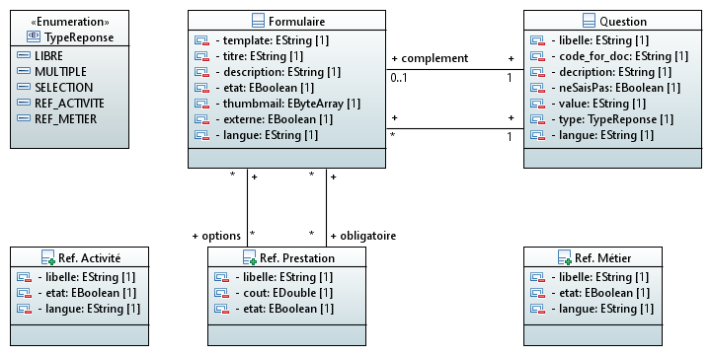

**Figure 5 : Concept du domaine – PS2 – Gestion des référentiels**

### Règles de gestion

Sans objet

### Dictionnaire de données des attributs

##### Entité Ref Activité

| *Nom de l’attribut* | *Type* | *Taille* | *Format* | *Masque de saisie* | *Valeur par défaut* | *Particularité(s)* | *Liste de choix* | *O/F* | *IHM* |
| --- | --- | --- | --- | --- | --- | --- | --- | --- | --- |
| libelle | String | 512 |  |  |  | Indexée |  | O | Y |
| langue | String | 2 |  |  | FR |  |  | O | Y |
| etat | boolean |  |  |  | true |  |  | O | F |

##### Entité Ref. Prestation

| *Nom de l’attribut* | *Type* | *Taille* | *Format* | *Masque de saisie* | *Valeur par défaut* | *Particularité(s)* | *Liste de choix* | *O/F* | *IHM* |
| --- | --- | --- | --- | --- | --- | --- | --- | --- | --- |
| libelle | String | 512 |  |  |  |  |  | O | Y |
| coût | double | 00.00  .. |  |  |  |  |  | O | Y |
| etat | boolean |  |  |  | true |  |  | O | F |

##### Entité Ref. Métier

| *Nom de l’attribut* | *Type* | *Taille* | *Format* | *Masque de saisie* | *Valeur par défaut* | *Particularité(s)* | *Liste de choix* | *O/F* | *IHM* |
| --- | --- | --- | --- | --- | --- | --- | --- | --- | --- |
| libelle | String | 512 |  |  |  | Indexée |  | O | Y |
| langue | String | 2 |  |  | FR |  |  | O | Y |
| etat | boolean |  |  |  | true |  |  | O | F |

##### Entité Question

| *Nom de l’attribut* | *Type* | *Taille* | *Format* | *Masque de saisie* | *Valeur par défaut* | *Particularité(s)* | *Liste de choix* | *O/F* | *IHM* |
| --- | --- | --- | --- | --- | --- | --- | --- | --- | --- |
| libelle | String | 255 |  |  |  |  |  | O | Y |
| code_for_doc | String | 70 |  |  |  |  |  | O | Y |
| description | String | 512 |  |  |  |  |  | O | Y |
| neSaisPas | boolean |  |  |  |  |  |  | O | Y |
| value | String | 512 |  |  |  |  |  | O | Y |
| type | TypeReponse |  |  |  |  |  |  | O | Y |
| langue | String | 2 |  |  |  |  |  | O | Y |
| complement | Formulaire |  |  |  |  |  |  | F | F |

##### Entité Formulaire

| *Nom de l’attribut* | *Type* | *Taille* | *Format* | *Masque de saisie* | *Valeur par défaut* | *Particularité(s)* | *Liste de choix* | *O/F* | *IHM* |
| --- | --- | --- | --- | --- | --- | --- | --- | --- | --- |
| template | String | 255 |  |  |  |  |  | O | N |
| titre | String | 255 |  |  |  |  |  | O | Y |
| description | String | 512 |  |  |  |  |  | O | Y |
| etat | boolean |  |  |  | true |  |  | O | F |
| thumbmail | Byte[] |  |  |  |  |  |  | O | F |
| externe | boolean |  |  |  | true |  |  | O | F |
| langue | String | 2 |  |  |  |  |  | O | Y |
| questions | Question[] |  |  |  |  |  |  | O | F |
| obligatoires | Prestation[] |  |  |  |  |  |  | O | F |
| options | Prestation[] |  |  |  |  |  |  | O | F |

# Vision Système Informatique

## Contexte Statique

A redéfinir (schéma + description )

**Figure 6 : Contexte statique**

### PS2 – Gestion des référentiels

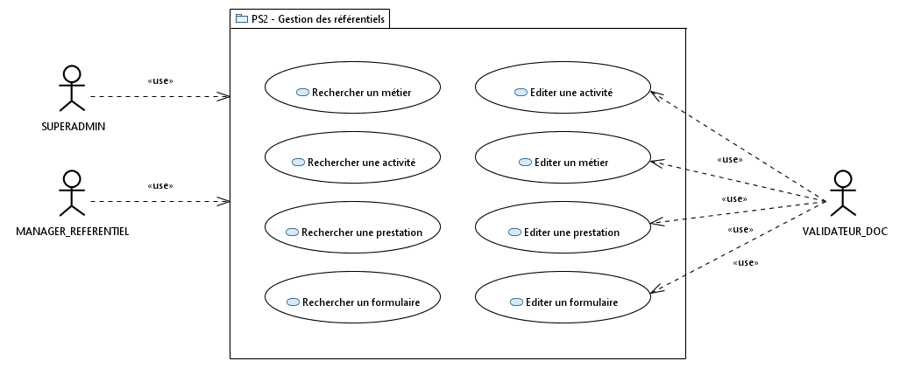

**Figure 7 : CU – PS2 – Gestion des référentiels**

#### Activité PS2 – AC1 – Gérer le référentiel des métiers

##### PS2 – AC1 – CU1 – Rechercher un métier

###### Description

Ce cas d’utilisation sert à rechercher une fiche métier.

###### Acteur principal

VALIDATEUR_DOC

###### Acteurs secondaires

Sans objet

###### Préconditions

Sans objet

###### Post-Conditions

Sans objet

###### Scénario nominal

01/ le système lui fournit un formulaire de recherche contenant les champs : libellé, langue

02/ l’utilisateur remplit un ou plusieurs champs et lance la recherche,

03/ le système affiche une liste de fiche

04/ l’utilisateur sélectionne une fiche

05/ le système affiche l’ensemble des informations de la fiche.

###### Scénarios Alternatifs

*Aucune fiche ne correspond au(x) critère(s)*

03a/Le système affiche un message « Pas de résultat ».

*Cas d’un opérateur autorisé à modifier une fiche*

06b/ le système propose un accès servant à modifier une fiche.

###### Règles de Gestion

Sans objet

###### Exigences Supplémentaires

*Fréquence d’utilisation :* 1 fois par an.

*Contraintes de performances :* sans objet.

##### PS2 – AC1 – CU2 – Editer un métier

###### Description

Ce cas d’utilisation sert à créer, éditer et invalider une fiche métier.

###### Acteur principal

SUPERADMIN,

MANAGEUR REFERENTIEL

###### Acteurs secondaires

Sans objet

###### Préconditions

Avoir cliqué sur créer une fiche,

Ou

Avoir sélectionné en édition une fiche venant du PS2 AC1-CU1 – Rechercher un métier.

###### Post-Conditions

Sans objet

###### Scénario nominal

01/ Le système propose le formulaire de saisie,

02/ L’utilisateur remplit les champs,

03/ le système valide la saisie et enregistre les modifications.

###### Scénarios Alternatifs

*Défaut de saisie*

03a/ Le système affiche une liste des erreurs ou alertes de saisie.

###### Règles de Gestion

Sans objet

###### Exigences Supplémentaires

*Fréquence d’utilisation :* 100 fois par an.

*Contraintes de performances :* sans objet.

#### Activité PS2 – AC2 – Gérer le référentiel des activités

##### PS2 – AC2 – CU1 – Rechercher une activité

###### Description

Ce cas d’utilisation sert à consulter une activité.

###### Acteur principal

VALIDATEUR_DOC

###### Acteurs secondaires

Sans objet

###### Préconditions

Sans objet

###### Post-Conditions

Sans objet

###### Scénario nominal

01/ l’utilisateur saisit ses critères,

02/ le système renvoie la liste correspondante aux critères,

03/ l’utilisateur sélectionne un item

04/ le système affiche l’ensemble des informations associées.

###### Scénarios alternatifs

*Aucun résultat*

02a/ le système renvoie un message indiquant que la recherche n’a pu aboutir.

*Cas d’un opérateur autorisé à modifier une fiche*

05b/ le système propose un accès servant à modifier une fiche.

###### Règles de gestion

Sans objet

###### Exigences supplémentaires

*Fréquence d’utilisation :* 1 à 5 fois par jour.

*Contraintes de performances :* sans objet.

##### PS2 – AC2 – CU2 – Editer une activité

###### Description

Ce cas d’utilisation sert à créer, éditer ou invalider une activité.

###### Acteur principal

SUPERADMIN,

MANAGER REFERENTIEL

###### Acteurs secondaires

Sans objet

###### Préconditions

Avoir sélectionné une activité

Ou

Être en mode création d’une activité

###### Post-conditions

Sans objet

###### Scénario nominal

01/ l’utilisateur saisit les informations et valide,

02/ le système vérifie les données et enregistre.

###### Scénarios alternatifs

*Saisie erronée*

02b/ le système renvoie une liste des erreurs de saisie.

###### Règles de gestion

Sans objet

###### Exigences supplémentaires

*Fréquence d’utilisation :* 10 fois par mois.

*Contraintes de performances :* sans objet.

#### Activité PS2 – AC3 – Gérer le référentiel des prestations

##### PS2 – AC3 – CU1 – Rechercher une prestation

###### Description

Ce cas d’utilisation sert à consulter une prestation

###### Acteur principal

VALIDATEUR_DOC

###### Acteurs secondaires

Sans objet

###### Préconditions

Sans objet

###### Post-Conditions

Sans objet

###### Scénario nominal

01/ l’utilisateur saisit ses critères,

02/ le système renvoie la liste correspondante aux critères,

03/ l’utilisateur sélectionne un item

04/ le système affiche l’ensemble des informations associées.

###### Scénarios alternatifs

*Aucun résultat*

02a/ le système renvoie un message indiquant que la recherche n’a pu aboutir.

*Cas d’un opérateur autorisé à modifier une fiche*

05b/ le système propose un accès servant à modifier une fiche.

###### Règles de gestion

Sans objet

###### Exigences supplémentaires

*Fréquence d’utilisation :* 1 à 5 fois par jour.

*Contraintes de performances :* sans objet.

##### PS2 – AC3 – CU2 – Editer une prestation

###### Description

Ce cas d’utilisation sert à créer, éditer ou invalider une prestation.

###### Acteur principal

SUPERADMIN,

MANAGER REFERENTIEL

###### Acteurs secondaires

Sans objet

###### Préconditions

Avoir sélectionné une prestation

Ou

Être en mode création d’une prestation

###### Post-conditions

Sans objet

###### Scénario nominal

01/ l’utilisateur saisit les informations et valide

02/ le système vérifie les données et enregistre.

###### Scénarios alternatifs

*Saisie erronée*

02b/ le système renvoie une liste des erreurs de saisie.

###### Règles de gestion

Sans objet

###### Exigences supplémentaires

*Fréquence d’utilisation :* 10 fois par mois.

*Contraintes de performances :* sans objet.

#### Activité PS2 – AC4 – Gérer le référentiel de formulaire

##### PS2 – AC4 – CU1 – Rechercher un formulaire

###### Description

Ce cas d’utilisation sert à consulter un formulaire.

###### Acteur principal

VALIDATEUR_DOC

###### Acteurs secondaires

Sans objet

###### Préconditions

Sans objet

###### Post-Conditions

Sans objet

###### Scénario nominal

01/ l’utilisateur saisit ses critères,

02/ le système renvoie la liste correspondante aux critères,

03/ l’utilisateur sélectionne un item,

04/ le système affiche l’ensemble des informations associées.

###### Scénarios alternatifs

*Aucun résultat*

02a/ le système renvoie un message indiquant que la recherche n’a pu aboutir.

*Cas d’un opérateur autorisé à modifier une fiche*

05b/ le système propose un accès servant à modifier une fiche.

###### Règles de gestion

Sans objet

###### Exigences supplémentaires

*Fréquence d’utilisation :* 1 à 5 fois par jour.

*Contraintes de performances :* sans objet.

##### PS2 – AC4 – CU2 – Editer un formulaire

###### Description

Ce cas d’utilisation sert à créer, éditer ou invalider un formulaire.

###### Acteur principal

SUPERADMIN,

MANAGER REFERENTIEL

###### Acteurs secondaires

Sans objet

###### Préconditions

Avoir sélectionné un formulaire

Ou

Être en mode création d’un formulaire

###### Post-conditions

Sans objet

###### Scénario nominal

01/ l’utilisateur saisit les informations et valide,

02/ le système vérifie les données et enregistre.

###### Scénarios alternatifs

*Saisie erronée*

02b/ le système renvoie une liste des erreurs de saisie.

###### Règles de gestion

Sans objet

###### Exigences supplémentaires

*Fréquence d’utilisation :* 2 fois par mois.

*Contraintes de performances :* sans objet.

# Annexes

## Tableau récapitulatif des règles de gestion

RG_1 Tous les éléments supprimés ne le seront que de manière « logique » sauf dans le cadre des purges.

RG_2 Les dates seront affichées au format :

RG_3 Un dossier doit être complet et vérifié par le client pour qu’il puisse être payé.

RG_4 Le système tracera la date de vérification des données par le client.

RG_5 Le système tracera la date de validation et l’utilisateur qui a fait la validation du dossier.

RG_6 Un dossier incomplet peut être repris.

RG_7 Le compte utilisateur est créé au moment de la vérification des données par l’utilisateur.

RG_8 Le format des fichiers convertibles en PDF sont DOCX et ODT.

RG_9 Le format des fichiers transférables par les clients sont PDF, PNG, JPG.

RG_10 Le format des fichiers transférables par les opérateurs PMEFLOW sont ODT et DOCX.

RG_11 Le système tracera l’utilisateur qui a fait un import de fichier.

RG_12 Le système tracera l’utilisateur qui a validé un document à transmettre au client.

## Tableau récapitulatif des tableaux

Tableau 1 : Convention des pictogrammes 1

Tableau 2: Profils et Buts 1

## Tableau récapitulatif des figures

Figure 1 : Hiérarchie des Profils d’PMEFLOW 1

**Figure 2 : Modèle de processus** 1

Figure 3 : Modèle Métier Générique 1

Figure 4 : Concept du domaine – PM1 – Réalisation de document 1

Figure 5 : Concept du domaine – PS1 – Gestion des documents 1

Figure 6 : Concept du domaine – PS2 – Gestion des référentiels 1

Figure 7 : Contexte statique 1

**Figure 8 : CU – PM1 – Réalisation de document** 1

**Figure 9 : CU – PS2 – Gestion des référentiels** 1